جمهورية العراق
وزارة التعليم والبحث العلمي
جامعة القادسيه
كلية علوم الحاسوب وتكنولوجيا المعلومات

قاعدة بيانات لمنطقة سكينة معينة لاحصاء عدد الطلبة المرضى التي تتراوح اعمارهم ما بين
(7-12)

بحث مقدم الى مجلس كلية علوم الحاسوب و تكنلوجيا المعلومات – قسم الوسائط المتعددة
كجزء من متطلبات نيل شهادة البكلوريوس

اعداد الطلبة
- زهراء فليح فيصل
- صابرين جابر محمد
- غفران جمعة مطر
- ميثم عارف مطشر

الاشراف
د. لمى صلال الموسوي

1440 هـ 2019 م

بسم الله الرحمن الرحيم
(( انّي تَوَكَّلتُ على الله رَبّي ورَبّكُم مَّا مِن دَابَّة الَّا هُوَ اخِذٌ بِنَاصِيتهَا وانَّ رَبّيِ عَلَى صِرَاطٍ مُّسْتَقيمٍ ))
صدق الله العلي العظيم

(سورة هود - آية 56)

الاهداء
((وأليك يارب اهدي جهدي لوجهك الكريم ))

الى نبي الرحمة ونور العالمين .. سيدنا محمد صلى الله عليه واله وسلم .
الى من علمني هجائية الحروف وابجدية المحبة وكهنة الاشياء وعلى الرغم من ذلك اجهل بحضرة اعينهم كل الحروف وكل الكلمات ولا اجد معهم سوى لغة واحدة وهي لغة الانتماء ...

والدي
الى من ارى التفاؤل بعينه .. السعادة في ضحكته ..

والدتي
الى صاحبة القلب الطيب والنوايا الحسنة ..

اصدقائنا
الى من كانو معي في درب النجاح والخير ..

الشكر و التقدير
لابد لنا ونحن نخطو خطواتنا الأخيرة في الحياة الجامعية من
وقفة نعود إلى أعوام قضيناها في رحاب الجامعة مع أساتذتنا الكرام الذين قدموا لنا الكثير باذلين بذلك جهودا كبيرة في بناء جيل الغد لتبعث الأمة من جديد...
وقبل ان نمضي نتقدم باسمى آيات الشكر والامتنان والتقدير
والمحبة إلى الذين مهدوا لنا طريق العلم والمعرفة....
أساتذتنا الافاضل....
ونخص بالتقدير و الشكر .... د.لمى صلال الموسوي
"كن عالما.. فان لم تستطيع فكن متعلما،فإن لم تستطع فأحب العلماء ،فإن لم تستطيع فلا تبغضهم"

الأستنتاج

نستنتج من هذا البحث انه يمكن لنا ان نقوم بخزن البيانات بصورة امنة وسريعة عن طريق انشاء قاعدة بيانات والتي استخدمت فيها اللغتين SQL و PHP لما هاتين اللغتين مميزات تجعلها اهلا لثقه في حفظ البيانات والمعلومات اللازمة وبصورة سريعة . وكذلك تسهل جلب هذه البيانات وتكوينها بأبسط صورة تمكن المستخدم من السيطرة على المعلومات المطلوبة .

الفهرس :-
  - مقدمة في قواعد البيانات….…………………………………………………………………..…..ص 1
  - استخدام ملفات في تخزين البيانات…..……………………………………………………………ص 1
  - نظم قواعد البيانات ..………………………………………………………………………………ص 2-4
  - مهام و وظائف مدير قاعدة البيانات………………………………………………………........ص4-5
2.1 مقدمة php …………………………………………………………………………………….…..ص 7
2.2 نظام الملفات ……………………………………………………………………………..…………ص8
2.3 قواعد البيانات……………………………………………………………………………….………ص8-10
2.4 لغةsql …………………………………………………………………………………………ص 11-15
3.1 مفدمة العملي ……………………………………………………………………………..…….ص 16-23

الفصل الاول
مقدمة في قواعد البيانات

1.1مقدمة في قواعد البيانات
تعتبر قواعد البيانات ذات اهمية كبيرة لتقدم اي مجتمع خصوصا و نحن نعيش عصر التقنية المعلوماتية . فنحن بحاجة الى الية لتنظيم البيانات و المحافظة عليها من التلف و ضمان امنها ..

اهمية قواعد البيانات:-
- سهولة ادارتها
- سهولة في التخزين و الاضافة و التعديل
- سرعة في البحث و الاستعلام
- التحليل و الاحصائية
- السهولة و السرعة في استخراج القوانين

خواص قواعد البيانات:-
تمثل بعض مظاهر العالم الحقيقي .اي انها تمثل حالة من حالات البيانات التي تصف موضوع حقيقي.
تمثل مجموعة من البيانات المتلاصقة منطقيا و تحتوي على معنى ضمني يتم تصميمها و تخزين البيانات فيها من غرض معين..
مفهوم قواعد البيانات:-
هي اسلوب محدد و تنظيم معلومات بشكل بسيط و كيفية ادخالها, تعديلها, استخراجها بصورة ملائمة و مفهومة للمستخدم لمجموعة مشتركة من البيانات المترابطة و المتجانسة منطقيا..
كذلك هي مجموعة من عناصر البيانات المنطقية المرتبطة مع بعضها البعض بعلاقة معينة. و تتكون قاعدة البيانات من جدول واحد او اكثر و يتكون الجدول من اعمدة(حقول) و صفوف (سجلات)..

1.2استخدام الملفات في تخزين البيانات:-
استخدم المبرمجون ملفات البيانات في تخزين البيانات لفترة طويلة .ادى استخدام الملفات الى ظهور بعض المشاكل و العيوب . كذلك ادى الى تطوير اسلوب التعامل مع الملفات وبذل الجهد و الوقت في نظام معالجة البيانات .كل برنامج مصمم لاداء غرض معين و له ملفاته الخاصة به , دون وجود اطار عام يربط جميع البرامج او يسمح باضافة برامج جديدة بسهولة ..

مشاكل الملفات :-
- تكرار البيانات : تكرار البيانات في اكثر من ملف مما يضيع حيز التخزين الجهد و الوقت .
- عدم تجانس او توافق البيانات: نفس المعلومة تكون مخزونة في اكثر من ملف و عند تعديلها قد لا تعدل في الملفات الاخرى.
- عدم المرونة: عملية التعديل و الحذف تتطلب جهد و وقت و كلفة عالية .
- الافتقار الى المواصفات القياسية
- معدل منخفض لانتاج البرامج: مشاركة محدودة جدا بسبب البرامج المختلفة و ملفات البيانات.
- صعوبة الصيانة : اي تعديل الملف يلزم تعديل كافة البرامج الخاصه به
- سرية المعلومات : امن سرية المعلومات يكون ع نطاف محدود .

1.3نظم قواعد البيانات :-
نشات قواعد البيانات و نظم قواعد البيانات من اجل ايجاد بديل الملفات (البيانات ) و نظم معالجتها بحيث تحل كافة المشاكل و القيود و الصعوبات التى يواجهها المستخدمين في تعاملهم مع الملفات .

البيانات:-
هي البيانات التي تمت معالجتها و وضعها في صورة ملائمة و مفهومة للمستخدم .
نظم قواعد البيانات :-
هي اسلوب محدد لتنظيم البيانات يبسط كيفية ادخالها و تعديلها و استخراجها اما بنفس الشكل المدخل او تجميعه في صورة احصائية او تقارير او شاشات استعلام مع التحكم في كل عملية .

تصميم قاعدة البيانات :-
يشمل تحرير انواع البيانات و التراكيب و القيود على كافة البيانات .

بناء قاعدة بيانات :-
هي عملية تخزين البيانات نفسها في وسط تخزين تتحكم به نظم قواعد البيانات .

عند تصميم قاعدة بيانات يجب تحديد التطبيقات و المستخدمين الذين يستخدمون قاعدة البيانات .

امثلة نظم ادارة قواعد البيانات :-
يمكن انتاج و معالجة قاعدة البيانات باستخدام الحاسب الالي بواسطة مجموعة من البرامج التطبيقية المصممة خصيصا لهذا الغرض او بواسطة نظم ادارة قواعد البيانات (DBMS) مثل:
- MS -ACCESS
- ORACLE
- SYBASE
- POWER BUILDER
- INFORMIX
انشاء قاعدة بيانات باستخدام SQL :-
يمكن استخدام برنامج SQL Server Management Studio) )
لانشاء قاعدة بيانات و ذلك باتباع الخطوات التالية:
- فيما يسمى بالانكليزية Object Explorer) ) يتم انشاء اتصال مع محرك خادم سيكويل .
الضغط بالزر الايمن في الفارة على Data base) ) و من ثم New Data) base)
- باختيار رسم قاعدة البيانات
- الضغط ع زر الموافقة OK

---
تعد برمجية SQL من اشهر انظمة ادارة قواعد البيانات مفتوحة المصدر و تتمتع بمميزات عديدة كما انها سهلة الاستخدام و كذلك يمكن استخدام لغة الاستعلام البنائية ..

الفرق بين قواعد البيانات و الملفات :-
تمتاز قواعد البيانات بسهولة التخزين و السرعة و تقليل المعلومات غير المفيدة اما نظام المعلومات تقوم بالتخزين بطريقة صعبة و يتطلب مساحة كبيرة جدا للتخزين و صعوبة في ايجاد الملفات المطلوبة بسرعة و دقة و غيرها الكثير التي لا حصر لها و يمكن الذهاب الى Googl و الكتابة في محرك البحث Why to use data base للحصول على المعلومات المطلوبة ..

لغات قواعد البيانات :-
تكتب قواعد البيانات بلغات و برامج مختلفة مثل MY SQL و مايكروسوفت اكسس و PHP و بايثون كما يوجد بيئات مختلفة لبناء قواعد البيانات اهمها اوراكل و الفيربيرد و السايبيز و المايكروسوفت SQL و العديد من البيئات الاخرى ..

مكونات قواعد البيانات :-
تتكون قواعد البيانات من اربعة مكونات اساسية
- البيانات Data))
- المعدات(Hardware)
- البرامج Software))
- المستخدمينUsers)) – (1)

1.4مهام و وظائف مدير قاعدة البيانات :-
يعتبر مدير قاعدة البيانات DBA)) اهم شخص يعمل في قسم قواعد البيانات في اي بيئة عمل كالشركات او البنوك لانه المسؤول عن توزيع جميع المهام و الوظائف على باقي افراد الفريق المسؤول عنهم و هو كذلك المسؤول الاول عن اداء و جاهزية قواعد البيانات و سلامة البيانات و سهولة الوصول اليها من قبل المبرمجين و المستخدمين لذا يجب ان يكون ملما بكيفية عمل قواعد البيانات بشكل كبير جدا و يمتلك من هذه الخبرة ما ياهله هذا المنصب الحساس , بالاضافة الى عمله في تامين قواعد البيانات و مما بينها من الاختراقات الالكترونية التي من الممكن ان تتعرض لها , و يجب عليه ان يكون صاحب مهارات جيدة في التواصل مع الاخرين حتى يضمن نتائج ممتازة في ضل اجواء مريحة داخل الفريق ...
يكون عمل مدير قاعدة البيانات عادة في مكان تواجد القاعدة ذاتها , فهو ليس بحاجة الى ان يعمل في مكان اخر و يكون مسؤول عن اعطاء الصلاحيات للمبرمجين و المستخدمين في الوصول الى قاعدة البيانات و التعديل عليها و مراقبتهم .
هناك العديد من الشهادات التي تتاح لحامليها شغل منصب مدير قاعدة البيانات مثل .. اوراكل لمدراء قواعد البيانات , و شهادة مايكروسوفت المعتمدة لمدراء قاعدة البيانات MCDBA)) (7)

مواصفات قواعد البيانات :-
- اضافة معلومات او بيانات جديدة الى الملف
- حذف البيانات القديمة اذ لم يعد هناك حاجة لها
- تغيير البيانات الموجودة اذا وصلت معلومات احدث
- البحث في الملفات عن معلومة او معلومات محددة
- تنظيم و ترتيب البيانات داخل الملف
- القيام ببعض العمليات الحسابية كبيانات مطلوبة كالمجموع النهائي و المتوسط الحسابي

مجالات استخدام قواعد البيانات :-
- مجال شؤون الافراد و الامور الشخصية
- مجال النظم للمحاسبة المالية
- مجال التسويق و الاستيراد و التصدير
- مجال الادارة المالية
- مجال التخزين و المبيعات المشتريات – (3)

الفصل الثاني

2.1مقدمة php:-
المصطلح php هي اختصار للكلمات (personal home page) وهي عبارة عن لغة برمجة تعطي لنا الحرية لاضافة خصائص متقدمة في المواقع الالكتروني .
Phpهي توفير مقدمة سهلة متكاملة ودقيقة للغة php. يتطلب ان يكون المستخدم ذات معرفة جيدة بلغة HTMI.

Php يمكن استخدامها في الكثر من الحالات لانشاء المنتديات , الاستفتاءات , المتاجر , بوابات للرسائل النصية القصيرة , قوائم بريدية وغير ذلك .
تستخدم php هي لغة برمجة تتم معالجتها بالسيرفر لعمل مواقع الكترونية تفاعلية ومتطورة . وهي تستخدم على نطاق واسع مجانية الاستخدام . سهلة التعلم ايضا هي لغة ذات مصدر . اي انها اكثر تطورا وتطلبا من HTMI.

ماهي لغة php وكيف تعمل :-
Php هي اختصار (personal home page) لكن الان تعني(php.hypert text preprooessor) طورت في البداية من قبل المطور الدينماركي راسموس ليدروف . بعد ذلك تحولت الى مشروع برنامج حر. Php ليست من المعاير القياسية للويب لكنها تقنية مفتوحة المصدر . php ليست لغة برمجة حقيقة لكنها تسمح لنا بدمجها في صفحات الموقع .
لوصف ماهي صفحة phpيمكن ان نقول بانها ملف بامتداد php. يحوي خليطا من HTML ولغة البرمجة php وهي تعمل على مزود الويب

المزودات (servers):-
php هي تقنية من جهة المزود . لذلك نحتاج لمزود يشغل php . لكن هذا لايعني ان المستخدم بحاجة لشراء اي شي . هنالك خيارات مختلفة للحصول على مزود :-
الخيار الاول :- موقع مستضاف على مزود .
1-اختبر مزود موقعنا لتعرف ان كان يدعم php.
2- ان لم يكن لدينا موقع في مزود يمكنا ان نسجل حساب مجاني على 000 webhost .com )) وهي خدمة استضافة تدعم php.
الخيار الثاني :-نثبت php على حاسوب
الخيار الثالث :-XAMPP هو برنامج يجعل من سهل والممكن لنا ان نشغل PHP على حاسوبنا دون ان نثبتها بانفسنا .

2.2نظام الملفات (file system ) :-
مع php يمكنا ان نصل الى نظام الملفات في المزود . هذا يسمح لنا بتعديل الجلدات والملفات النصية في البرنامج php. فمثلا يمكنا ان نستخدم php لقراءة وكتابة ملف نصي . او يمكنا عرض قائمة الملفات في مجلد محدد . هنالك امكانيات كثيرة .php يمكنا ان توفر علينا الكثير من الجهد .
2.3قواعد البيانات (data bases) :-
قاعدة البيانات هي مجموعة من المعلومات او البيانات منظمة ليسهل استرجاعها و ادارتها وتحديثها لذلك قواعد البيانات تتيح لنا انشاء مواقع تفاعلية تحوي الكثير من المعلومات .
انواع قواعد البيانات :- (MY SQL,MS ACCESS, MS SQL SERVER, ORACLE SQL SERVER) وغيرها الكثير . نستخدم MY SQLقاعدة بيانات عندما نريد استخدام قواعد البيانات في php – (2)

الربط بمزود قاعدة البيانات :-
في البداية يجب ان يكون لدينا امكانية الوصول لمزود قاعدة البيانات هذا ينجز من خلال وظيفة MY SQL )) ويمكن كتابتها بهذه الطريقة :-
MY SQL – connect (server, username, password )
علينا كتابة موقع قاعدة البيانات (server) ثم اسم المستخدم username وكلمة السر password . الاسم وكلمة السر ستكونان في الغالب متطابقتان للاسم وكلمة السر الذي تستخدم لخدمة نقل الملفات FTP .الم يكون الامر كذلك فتواصل مع مستضيف موقعنا
مثال للاتصال بمزود قاعدة البيانات في موقع مستضاف :-
My SQL connect ("my sql , my host.com". "user 001","seame") or die (my sql –error());
مثال الاتصال بقاعدة البيانات في مزود :-
My sql – connecl ("local host", "root" ," ") or die (my sql error());
في الامثال اضفنا or die (my sql error()) والتي باختصار تقاطع البرنامج لتكتب رسالة خطا في حال لم ينجح الاتصال بقاعدة البيانات .
والان اتصلنا بقاعدة البيانات يمكننا ان انشاء قواعد البيانات ويمكننا ادخال واسترجاع المعلومات منها . من الافضل اغلاق الاتصال بقاعدة البيانات عند الانتهاء من طلب المعلومات او تحديثها . وهذا ينجر من خلال وظيفة my sql- close)).

انشاء قاعدة البيانات والجداول (create adata base and tables)
هنالك طريقتين لانشاء قاعدة البيانات والجداول . الاولى من خلال php والثانية من خلال اداة سهلة الاستخدام وهي php my dmin وهي اداة متوفرة في معظم خدمات الاستضافة وفي XAMPP.

انشاء قواعد البيانات والجداول باستخدام php:-
وظيفة ( (my sql query تستخدم لارسال استعلام لمزود قواعد البيانات MY SQL)) الاستعلامات تكتب بلغة تسمى SQL) اوStructured Query Language )وهذه اللغة هي الاكثر استخداما في الاستعلامات قواعد البيانات على اختلافها وليس فقط قواعد البيانات( my sql) وهي لغة منطقية وسهلة . اهم الاستعلامات :-
عند انشاء قاعدة البيانات بستخدام استعلام CREATE DATA BASE)) بهذا الشكل :
CREATE DATA BASE data base name
استعلام في برنامج php :
My sql – connect ("my sql . my host .com", "user", "sesame") or die (my sql _ error ());
my sql _query ("CREATE DATABASE my data base") or die (my sql_error ());
my sql _close();
في البداية اتصلنا بمزود MY SQL تم انشانا قاعدة البيانات باسم "my data base" واخيرا اغلاقنا الاتصال بمزود قاعدة البيانات connection to the my sql server again.
لكن الامور تصبح معقد بعض الشى عندما نرغب في انشاء جداول بستخدم الاستعلام CREATE TABLE table name
( Column1_ name DATA _TYPE,
Column2_ name DATA_TYPE,
Column3_name DATA_TYPE,
.
.
.
)

Column _name )و table_name ) هما بالطبع اسم الجدول واعمدته( DATA_ TYPE ) تستخدم لتحديد نوع البيانات التي ستوضع في كل عمود من الجدول . الانواع الاكثر استخداما للبيانات هي :-

- int:- للارقام بدون بكسور عشرية .
- Decimal:- للارقام بكسور عشرية.
- -:Char لنص قصير بعدد حروف لايزيد عن 255 حرفا.
- Text:- للنص بعدد حروف يصل الى 65535 حرفا.
- Time :- HH:MM:SS لتنسيق الوقت .
- Date:- YYY:MM:DD لتنسيق التواريخ .
- Long text:- للنصوص الطويلة بعدد حروف يصل الى 295, 967, 294,4 حرفا
- Date time:- للوقت والتواريخ بتنسيق YYY_MM_DD HH:MM:SS.
ادخال البيانات في قاعدة البيانات :-
ان ادخال البيانات في قاعدة البيانات مباشرا من خلال php او ادخال البيانات من خلال SQL .
نستخدم SQL لادخال البيانات في قاعدة البيانات بنفس الطريقة التي تستخدم SQL لانشاء قاعدة البيانات والجداول , استعلام SQL يكون بهذا الشكل :-
INSERT INTO Table name ( column 1 , column 2 , …….)
VALUES (value 1 , value 2 ,………)
يمكننا تحديث عدة اعمدة في استعلام SQL بتحديدها من القائمة تفصل بين كلماتها بفاصلة , الاعمدة غير مذكورة في الاستعلام تكون فارغة .
حذف البيانات من قاعدة البيانات :-
الحذف باستخدام SQL
طريقة كتابة استعلام SQL لحذف السجلات يكون الشكل التالي :-
DELETE FROM Table name WHERE condition
عند العمل مع قاعدة البيانات لاتوجد" سلة المحذوفات " و php عندما تحذف سجلا – (6)
2.4 لغة الـ SQL أو لغة الاستعلام البنوية:-
لغة الـ SQL أو لغة الاستعلام البنوية .... هي لغة برمجية استعلامية غير اجرائية خاصة بقواعد البيانات العلائقية , من حيث ادارتها والتعامل معها , لذلك هي ليست كما لعات البرمجة الاخرى المعروفة مثل سي بايثون , وجافا ...... وانما هي أكثر اختصاصية تستخدم لتصميم قواعد البيانات والتعامل مع المعلومات فيها ...... من حيث الاضافة والحذف والتعديل والارشفة والبحث ...........

ان لغة الـ SQL هي ليست اللغة الوحيدة التي يمكن استخدامها للتعامل مع قواعد البيانات
على الرغم من انها اللغة التي استطاعت الحفاظ على وجودها واهميتها بين العديد من اللغات الاخرى .

أهمية هذه اللغة :-
لا تستخدم في بناء تطبيقات كما في لغات البرمجة الاخرى , ويعرف عن SQL وجود نسخة معيارية منها متفق عليه بشكل دولي على الرغم من ان كل جهة تستخدم في انظمتها نسخة
مطورة من SQL ولكن النسخة المطورة تكون مبنية في الاساس على المعايير الدولية المتوافق عليها في الاساس والتي يشرف عليها المعهد الوطني الامريكي للمعايير ASNI .
لغة الـ SQL هي اختصاراً لـ ( Structured Query Language ) وترجمتها هي لغة الاستعلام البنائية وتنطق بطريقتين منها حرفا حرفا او كلمة واحدة السيكوال .
لغة الـ SQL هي لغة ذات غرض مخصص هدفها اعطاء قدرة على ادارة البيانات الموجودة في قواعد البيانات العلاقية والتعامل معها وتخضع هذه اللغة لمعايير دولية متفق عليها . ويقوم
المعهد الوطني الامريكي للمعايير ASNI بادارة واصدار المعايير الخاصة بـ SQL .
لا يعني ان كل برمجيات ادارة قواعد البيانات SQL موحدة و لا يعني انك تستطيع تماما انك
تنفذ نفس جملةQL
عند استخدام SQL تستطيع ان تقوم بالتالي :
- الاستعلام عن البيانات وجلبها من قاعة البيانات .
- اقامة وتعديل السجلات في قاعدة بيانات واحدة والحذف منها .
- الحفاظ عل سلامة و دقة البيانات في قاعدة البيانات .
- تحديد العلاقيات والاذونات الخاصة بمستخدمي قاعدة البيانات

أنواع اوامر SQL تقسم الى ثلاثة :

- لغة التعامل مع البينات Data Manipulation
- لغة تعريف البيانات Data Definition
- لغة التحكم بالبيانات Data Control

هذه الاوامر تمكن المستخدم من انشاء قاعة بيانات
( انشاء قاعدة البيانات : ( CREATE DATABASE
تعديل قاعدة البيانات : Alter database

انشاء جدول : Create Table
تعديل جدول : Table Alter
حذف جدول : Table Drop
انشاء فهرس : Create Index
حذف فهرس : Drop Index
استعلام : Select
تعديل بيانات : Update
حذف البيانات : Delete
( انشاء قاعة بيانات : ( CREATE DATABASE
الصيغة العامة لأنشاء جدول
CREATE Table Table name (
Create taele data type ( constraint ) , column 2

تبدأ اسماء الجداول والاعمدة بحرف وليس رقم ,( بعض الانظمة تسمح بذلك) ممكن ان تتبع بارقام يفضل ان لا يتجاوز طولها 30 حرف ويجب ان لا نسخدم كلمات محجوزه
بعد انشاء جدول بحيث تطبق قيود على مستوى الاعمدة ينفذ الجملة التالية

CREATE Table Persons ( Person ID ) int Primary key ;
Last name : Varchar ( 255 ) not Null ;

First name : Varchar ( 255 ) ,
vAddress : Varchar ( 255 ) , No
Person ID

بحيث يعرف العمود Person ID بانه المفتاح الرئيسي للجدول او الاعمدة Address, last name بانها لا تستقبل القيم الفارغة .
في حالة اردنا نضيف عدد للجدول باسم ( العمر Age : ) ومن نوع البيانات رقم تستخدم
جملة التعديل التالية Alter table
Alter table Person
A DD Age int ;

تعديل الجدول
اضافة عمود
Alter Table table – name ADD column – name
Data type;

حذف عمود
ALTER TABL table – name DROP column column – name ;
تعديل عمود
Alter Table table – name MODIFY | ALTER
Column Column – name daba type ;
(17)

انشاء جداول وتعديل : مثال
CREATE Table Persons ( Person ID int,
Last – name Varchar ( 255 ) , first- name Varchar ( 255 ) ;
- Varchar اي سلسلة معارف بطول 255 حرف

وبواسطة هذه اللغة يمكنك بناء نظام لادارة قاعدة البيانات وتنفيذ كل الاوامر التي تلزم
مستخدمي قاعدة البيانات تلك حيث تشمل هذه الاوامر .......

- تنظيم البيانات في قاعدة البيانات مثل الاضافة والحذف والتعديل والارشفة على البيانات .

- البحث في قاعدة البيانات والوصول الى المعلومات اللازمة مباشرة .

- يمكن من خلال الـ SQL حماية البيانات والتأكد من دقة المعلومات فيها .

- التحكم في الصلاحيات للمستخدمين الذين يتعاملون مع قاعدة البيانات – (5)

الفرق بين الـ SQL وباقي لغات البرمجة :-

صحيح ان الـ SQL هي لغة , وكذلك جافا و سي بايثون لغات , ولكن ليس كل منهما لغة
برمجة بذات المعنى حيث تعد لغة الـ SQL من لغات البرمجة من الجيل الرابع أما اللغات الاخرى التي ذكرت سابقاً ..... هي لغات من الجيل الثالث .

لغات الجيل الرابع تستخدم للتعامل مع قواعد البيانات ويصفها البعض بانها قريبة من لغة
الانسان , على عكس لغات الجيل الثالث التي لا يمكن استخدامها للتعامل مع قواعد البيانات وتختلف في اوامرها وهيكليتها عن لغات الجيل الرابع ......
اذ تعتبر لغة الـ SQL العمود الفقري لقواعد البيانات على العكس من لغات البرمجة الاخرى التي لا يمكنها التعامل مع قواعد البيانات .

SQL
من مميزات قاعة البيانات :-
- امكانية تخزين كبيرة للبيانات .

- امكانية الاضافة والتعديل والحذف على البيانات المخزنة .

- امكانية الوصول للبيانات المطلوبة في اي مكان مرتبط بالقاعدة الاساسية .

- سرعة عالية في التخزين واسترجاع البيانات .

- امكانية نقل القاعدة من مكان لآخر
عيوبها :-
- تكلفتها عالية من حيث الادوات المستخدمة فيها .

- تتطلب مساحة تخزين كبيرة وممكن تتطلب مساحة أكبر من وقت لآخر حسب البيانات المخزنة فيها .

- يمكن ان تتأثر بأية عوامل خارجية مثل الهاكرز او الفيروسات .

- في حال وجود اي خلل في أي من مكوناتها ممكن ان يؤدي الى عطلها بالكامل – (4)

الفصل الثالث
جزء العملي

3.1- مقدمة:-
تم انشاء قاعدة بيانات لمنطقة سكنية ( الديوانية – المركز) لاحصاء عدد الطلاب المرضى التي تتراوح اعمارهم ما بين ( 7-12) و ذلك باستخدام لغتي php و sql
و تم ربطهما بواسطة ..دالة mysqli_connect
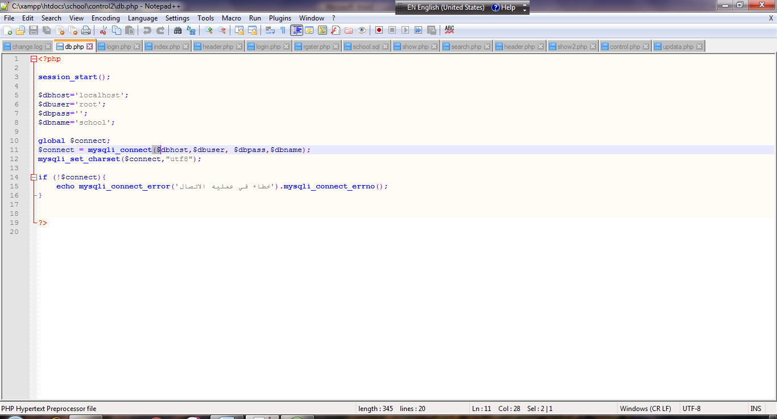

و تم الاستفادة منه في تعلم لغة php و sql التي استخدمتا ل
- php :-
- sql :-

صفحه دخول :-

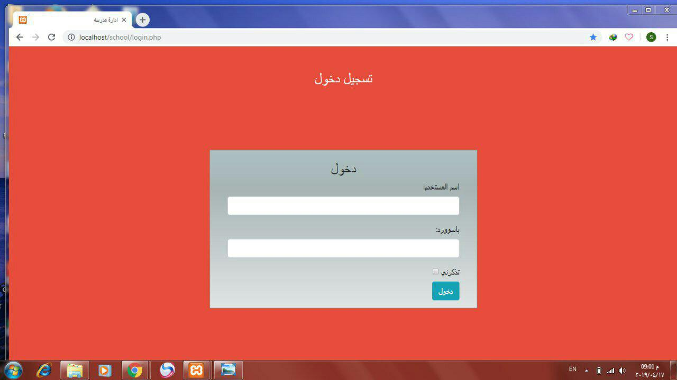
نقوم بادخال اسم الطالب معه كلمه المرور اذا كانت متطابقه يحولنا الئ الصفحه الرئيسه اما اذا كانت اسم المستخدم او كلمه المرور غير صحيحه يطلب منا اعاده تسجيل الدخول مره اخرئ

الصفحه الرئيسيه:-

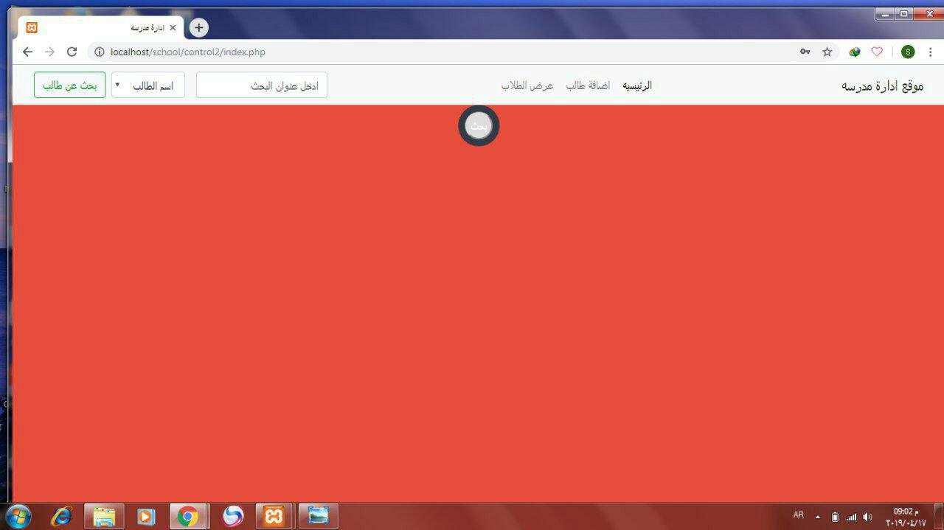

عند تسجيل الدخول تعرض الصفحه الرئيسيه والتي تحتوي علئ

- اظافة طالب :
عنده الضغط علئ اظافه طالب حيث يتم تسجيل معلومات الطالب
- عرض الطلاب:
عند الضغط علئ عرض الطلاب يتم عرض معلومات الطلاب
- عنوان البحث:
حيث يتكون من ثلاثه انواع حسب اسم الطالب او العمر او الامراض

عند النقر علئ اظافه طالب سوف تفتح لنا النافذه التاليه:
تسجيل دخول الطالب الجديد:-

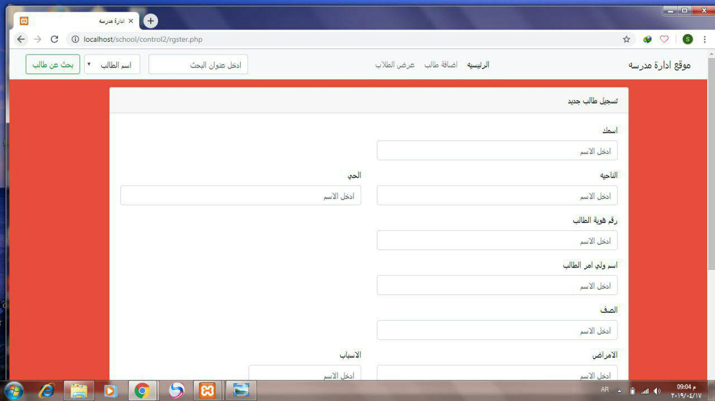

حيث تحتوي هذه النافذه علئ المعلومات الطالب المراد تسجيلها :

- اسم الطالب
- اسم ولي امر الطالب
- رقم هويه الطالب
- الجنس
- العمر
- الناحيه
- الحي
- الصف
- متاخر بلدراسه؟
- الامراض
- الاسباب الامراض
- ادراج صوره(choose file)
- تسجيل دخول الطالب

واجهه عرض الطلاب :-

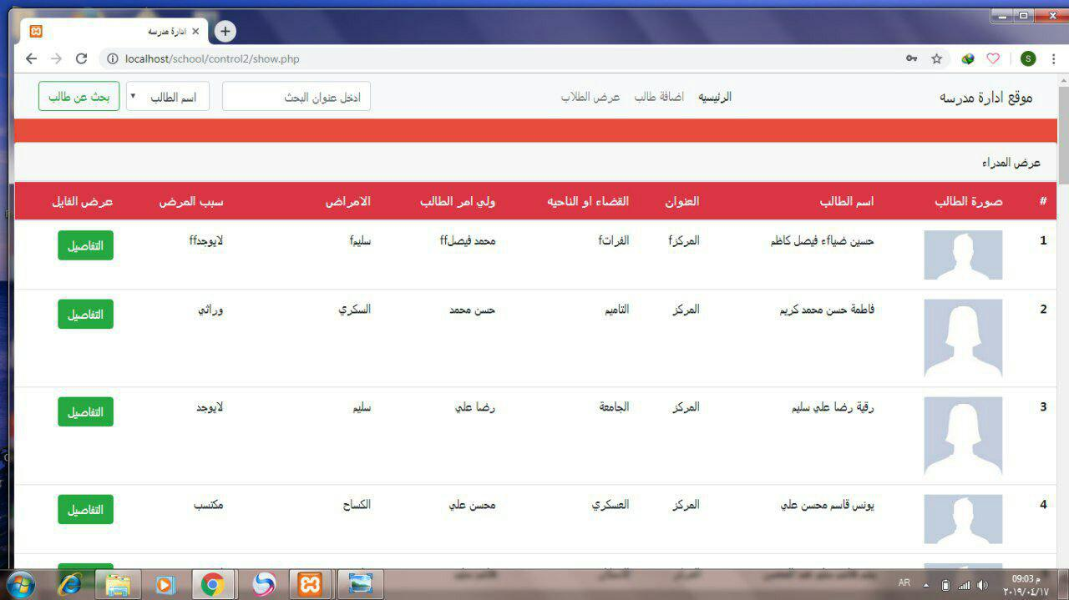

حيث تحتوي هذه الواجهه علئ معلومات جميع الطلاب و لعرض تفاصيل الطالب او التعديل علئ المعلومات نقوم بلنقر علئ التفاصيل الموجوده امام اسم الطالب:

لتفتح واجهه جديده:

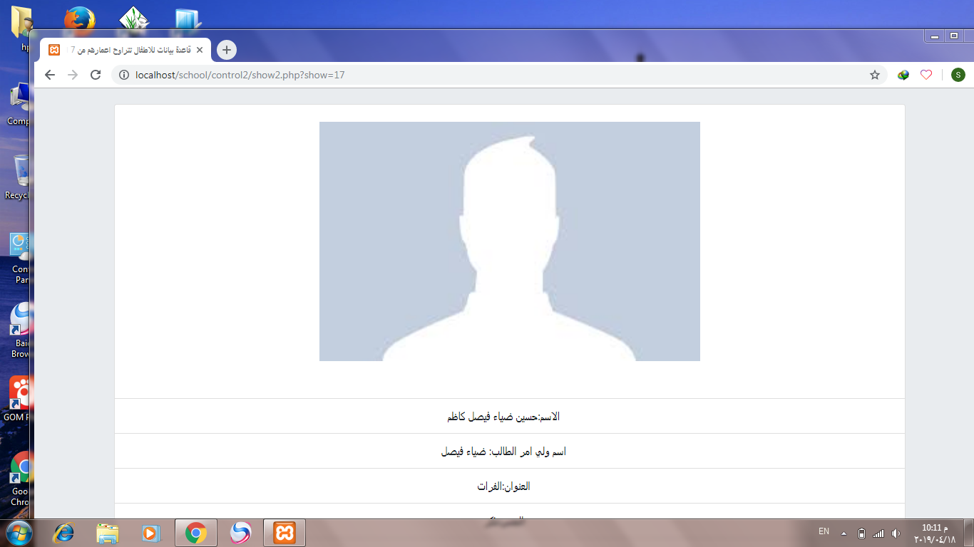

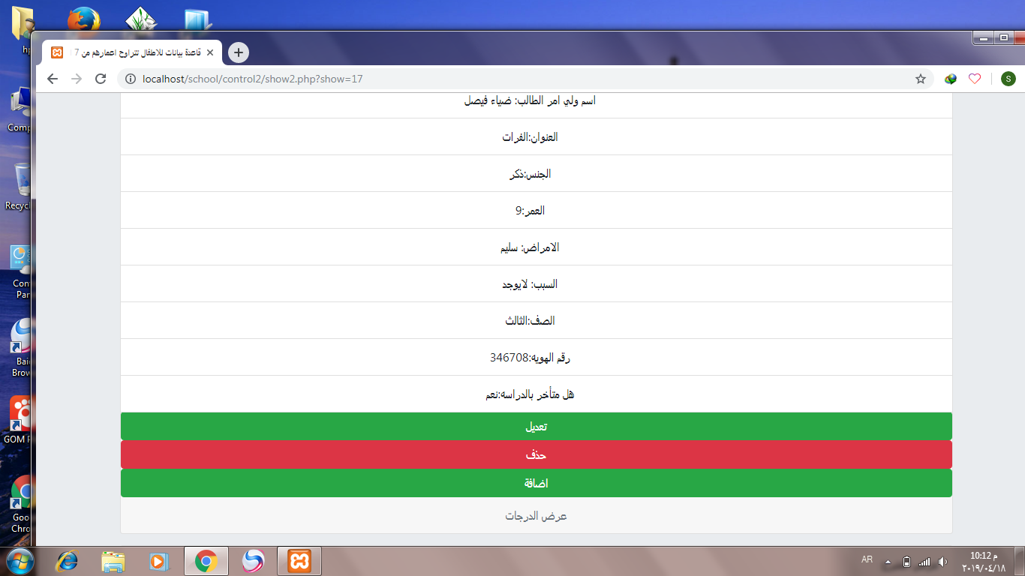
و تحتوي هذه الصفحة ع معلومات الطالب بالتفصيل

المصادر:-

- كتاب قواعد البيانات , مكتبة الكتب التقنية
- كتاب مقدمة في ال PHP , دار الكتب العلمية , م- علي
- كتاب مفهوم قواعد البيانات , م- سامر الفدا
- كتاب مقدمة في ال SQL , مكتبة الكتب التقنية
- كتاب مفهوم ال SQL
- WWW.W3School.com
- https//downlod-internet-pdf-ebook.com/1323free-book

